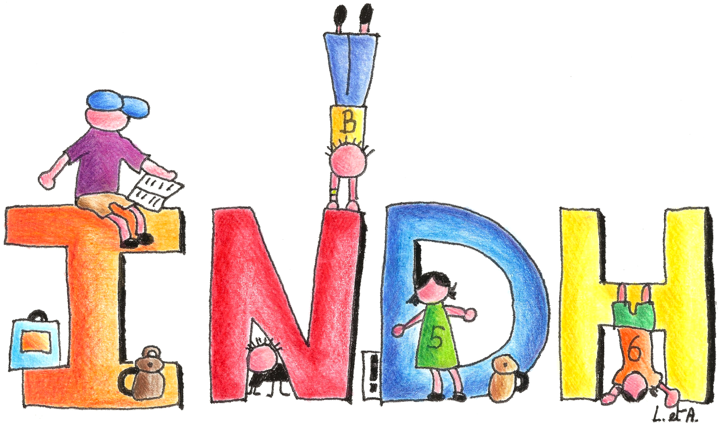
Pour les élèves de Mme Boccart Justine, pour la rentrée scolaire 2022-2023, il serait utile que votre enfant possède :

- Une calculatrice de base (sans fonction(s))
- Une latte de 30 cm en plastique,
- Une gomme,
- Un bon compas,
- Une paire de ciseaux,
- 2 tubes de colle,
- Un stylo + cartouches + effaceur OU bic effaçable (encre bleu foncé),
- Un taille crayon avec réservoir,
- 1 fardes à rabats,
- 1 équerre « Aristo » avec rapporteur,
- Des crayons de couleur,
- Des marqueurs de couleur,
- Bics ou feutres (bleu, rouge, noir, vert),
- 4 marqueurs fluorescents de couleurs différentes,
- 2 boîtes de mouchoirs en papier,
- 1 dictionnaire (Larousse de poche),
- 2 crayons ordinaires HB2 ou porte-mines,
- 1 classeur à anneaux dos 4 cm,
- 1 farde en plastique à anneaux dos 2 cm,
- 5 fardes à devis d’une même couleur pour les mathématiques,
- 7 fardes à devis d’une autre même couleur pour le français
- 6 fardes à devis de couleurs diverses
- 1 cahier ATOMA A5 quadrillé,
- 20 pochettes plastiques A4 transparentes
- Ecouteurs pour I Pad,
- 1 chiffon pour écran I Pad,
- 1 marqueur Velléda pour tableau blanc (pas noir),
- 1 boite à collation.
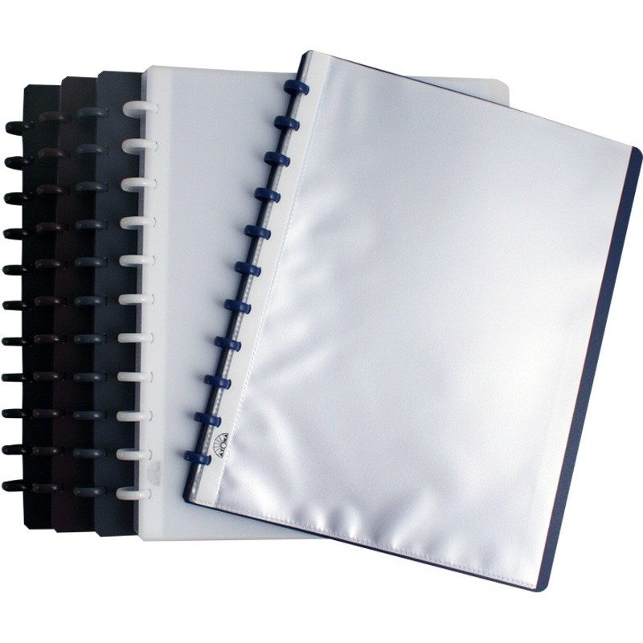
- 1 farde de présentation A4 avec +/- 60 pochettes (détachables, style Atoma).

Pour le cours de néerlandais :
- Une farde de 5 cm
- Une pochette plastique (type enveloppe) possibilité de réutiliser celle de 4ème

Sur les fardes à devis de couleurs diverses, il vous est demandé de noter sur l’étiquette :
la classe (5 J.B) – votre prénom – votre nom – la matière

Histoire – Géographie – Sciences – Religion et Eveil à la citoyenneté – Contrôles – une sans nom

Pour les 5 fardes de mathématiques :
- Opérations (calculs)
- Nombres (et fractions)
- Solides et figures (géométrie)
- Grandeurs (mesures)
- Traitement de données

Pour les 7 fardes à devis de français :
- Ecrire : Orthographe (règles + prépa. dictées)
- Ecrire : les Mots (grammaire)
- Ecrire : la Phrase (analyse)
- Ecrire : les Verbes (conjugaison)
- Ecrire : Expression Ecrite
- Ecouter / Parler
- Lire et Etablir des Liens Logiques (compréhension et vocabulaire)

Le reste du matériel doit aussi être nominé en y indiquant le prénom, le nom et la classe afin d’éviter de le perdre.
Madame Justine Boccart

